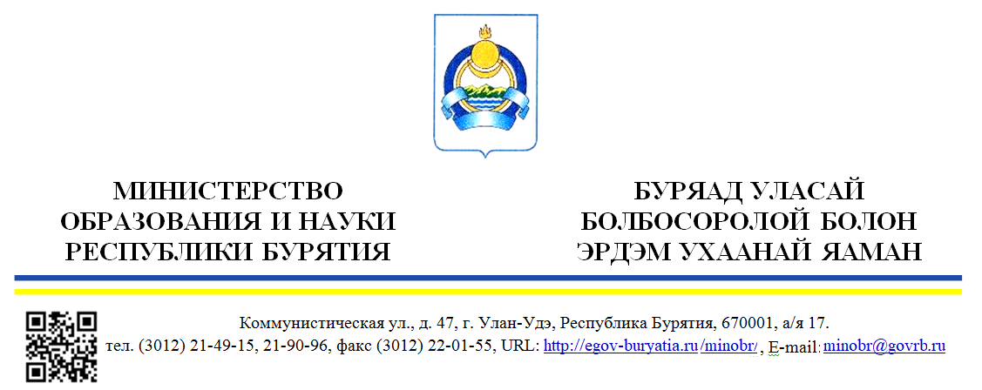
02.02.2023 № 11-03-10-И599/23  На №____________от ___________________ | Руководителям профессиональных образовательных организаций
Уважаемые руководители!
Министерство образования и науки Республики Бурятия в рамках исполнения письма ФГКВОУ ВО «Дальневосточное высшее общевойсковое командное Ордена Жукова училище имени Маршала Советского Союза К. К. Рокоссовского» от 17.01.2023 г. № 2/138 направляет информационный материал для просветительской и информационной работы с выпускниками образовательных организаций.
Приложение:
- Письмо ФГКВОУ ВО «Дальневосточное высшее общевойсковое командное Ордена Жукова училище имени Маршала Советского Союза К. К. Рокоссовского» - на 1 л. в 1 экз.;
- Буклет ВО – на 2 л. в 1 экз.;
- Буклет СПО – на 2 л. в 1 экз.;
- Таблица баллов – на 1л. в 1 экз.;
- Памятка – на 2 л. в 1 экз.;
- Видеоролик.
Первый заместитель министра |  | Н.Ю. Сандакова

Исп.: Шалаев В.С., тел.: 21-42-69

